hALJALA vALLAVALITSUS
Haljala vallaVolikogu

HALJALA VALLA ARENGUKAVA

2019-2030

Sisukord

Sissejuhatus 2
Põhimõisted 3
1 LÄHTEOLUKORRA ANALÜÜS 5
1.1 Haljala valla ajalooline taust 6
1.2 Lähteolukorra analüüsi kokkuvõtte 7
2. Arengukava koostamise protsess 8
3. Arengustrateegia 9
3.1 Haridus, kultuur ja sport 10
3.2 Tervishoiuteenused, sotsiaal ja turvalisus 10
3.3 Maakasutus, taristu ja keskkond 10
3.4 Ettevõtluskeskkond, turism, koostöö edendamine, külaliikumine ja kodanikuühiskond 11
5. Arengukava Rakendamine 12
KOKKUVÕTE 12

Sissejuhatus

Haljala valla arengukava on peamine alus valla kui kohaliku omavalitsuse korraldamisel. Arengukava on omavalitsusüksuse pika- ja lühiajalise arengu eesmärke määrav ja nende elluviimiseks tegevusi kavandav dokument, mis tulenevalt „Kohaliku omavalitsuse korralduse seadusest“ tasakaalustatult arvestab majandusliku, sotsiaalse ja kultuurilise keskkonna ning looduskeskkonna arengu pikaajalisi suundumusi ja vajadusi ning on aluseks erinevate eluvaldkondade arengu integreerimisele ja koordineerimisele. Arengukavas kajastatakse kuni arengukava perioodi lõpuni strateegilised eesmärgid ja tegevused eesmärkide saavutamiseks (KOKS § 37).
Seadusest tulenevalt on Haljala valla arengukava koostamise eesmärk määratleda valla arenguvisioon ja strateegilised eesmärgid, vajalikud tegevused ning ressursid eesmärkide saavutamiseks lähtudes Haljala valla sotsiaalmajanduslikust hetkeolukorrast, prognoosidest, seadustega nõutud ning muudest kehtestatud arengudokumentidest ja valla rahalistest võimalustest.
Arengukava on põhiline valla arengut strateegiliselt suunav dokument, mis on aluseks valla poolt tehtavatele investeerimisotsustele ning rakendatavatele arengusuundadele. Valla eelarve vastuvõtmine peab olema kooskõlas valla arengukavaga, samuti ka laenukohustuste võtmine valla poolt.
Arengukava koostamisse kaasatakse valla elanikud, ettevõtjad, mittetulundusühingud, riigiasutused ning teised asjast huvitatud isikud.

Põhimõisted

Areng - majanduslike, sotsiaalsete ja looduskeskkonna muutuste protsess, millel puudub ühtne ja lihtne määratlus. Tavapäraselt nähakse arenguna positiivseid muutusi.
Avalik teenus – avalik teenus on avalike ülesannete täitmisel üldistes huvides osutatav teenus, mis on suunatud avalike hüvede pakkumisele, avaliku ülesandega kaasneva kohustuse täitmisele või põhiõiguste, vabaduste ja huvide kaitsele (PRAXIS aruanne, juuli 2009).
Eelarvestrateegia - kohaliku omavalitsuse üksuse arengukavast tulenev finantsplaan nelja eelseisva eelarveaasta kohta.
Detailplaneering -planeering, mis koostatakse valla territooriumi osa kohta ning on lähiaastate ehitustegevuse ja maakasutuse aluseks. Detailplaneeringuga määratakse planeeritava maa-ala kruntideks jaotamine, krundi ehitusõigus ja hoonestusala, tänavate maa-alad ja liikluskorraldus, haljastuse ja heakorrastuse põhimõtted, tehnovõrkude ja rajatiste paigutus, keskkonnakaitse abinõud, maakasutuse ja ehitamise erinõuded jm seadusest tulenevad erinõuded.
Investeering - kulutus, mida tehakse püsivääruste loomiseks eesmärgiga kasutada neid arenguprotsessis pikema aja vältel.

Kant (paikkond) – ühest või mitmest asulast moodustuv sotsiaalne ja kultuuriline asustuse algkooslus, mille elanikel on ühine „meie“ tunne. Kantideks määramisel võetakse arvesse looduslikke piire, vahemaid, ajaloolisi ja kultuurilisi seoseid, identiteeti ja erinevaid ajaloolisi administratiivpiire.

Kandikogu- kogukonna elanike esinduskogu, mis on valitud kantide põhiselt demokraatlikul põhimõttel ja esindab kollegiaalselt konkreetset kogukonda.
Kogukond - piirkonnas elavad inimesed, keda ühendab koha identiteet, ajalugu ja sotsiaal-majanduslikud sidemed või sotsiaalsete suhete võrgustiku kaudu seotud inimeste rühm, keda seob ühishuvi territooriumiga.
Missioon – omavalitsuse eksisteerimise mõte ja tema põhiline olemuslik eesmärk.
Projekt - täpselt kavandatud tegevuste kompleks koos eelarvega kindlaksmääratud protsess arengueesmärkide ja -prioriteetide, nende saavutamise teede ning tegevuskava sõnastamiseks.
Strateegiline planeerimine - süstemaatiline arendustegevusi integreeriv samm-sammuline protsess arengueesmärkide ja -prioriteetide, nende saavutamise teede ning tegevuskava sõnastamiseks. Strateegiline plaan loob konteksti ja annab suunad ning juhised detailsemaks planeerimiseks ja administratiivsete otsuste langetamiseks.
Strateegilised eesmärgid – pikaajalised arengueesmärgid
Struktuurifondid - Euroopa Liidu struktuuripoliitika elluviimiseks loodud rahastamise vahendid, mis finantseerivad piirkondade arengut vastavalt kokkulepitud dokumentidele.
Säästev areng - sihipäraselt suunatud areng, mis tagab inimeste elukvaliteedi paranemise kooskõlas loodusvarade olemi ja ökosüsteemide taluvusvõimega. Säästev areng taotleb tasakaalu sotsiaalsfääri, majanduse ja keskkonna vahel ning täisväärtusliku ühiskonnaelu pikaajalist jätkumist.
Taristu – lisasõna väljendi infrastruktuur kõrvale. Mingi nähtuse või süsteemi (valla, linna, terve ühiskonna, ettevõtte, kaitseväe, tarkvarasüsteemi, vms.) toimimiseks vajalike füüsiliste ja/või organisatsiooniliste vahendite kogum.
Tegevuskava - loend konkreetsetest ülesannetest ja tegevustest, mida on vaja täita püstitatud eesmärkide saavutamiseks koos ressursside ja tähtaja määramisega tulemuste saavutamiseks.
Visioon – ideaal, kujutlus sellest, milline tulevik peaks olema. Visioon on pilt eelistatavamast tulevikust teatud ajavahemiku pärast.
Üldplaneering - planeering, mis koostatakse kogu valla territooriumi või selle osade kohta ja mille üheks olulisemaks ülesandeks on valla territoriaal-majandusliku arengu põhisuundade kavandamine, kestva ja säästva arengu tingimuste määratlemine ning nende sidumine territoriaal-majandusliku arenguga. Kehtestatud üldplaneering on aluseks detailplaneeringute koostamisele.

1 LÄHTEOLUKORRA ANALÜÜS

Haljala vald moodustus Haljala valla ja Vihula valla ühinemise teel kohaliku omavalitsuse korralise volikogu valimiste järgselt 25. oktoobril 2017. Rahvastikuregistris oli seisuga 1.01.2019 kokku 4383 elanikku ja valla pindala on 550,14 km². Valla keskuseks on Võsu alevik. Vallas on 72 küla ja 2 alevikku. Suuremad asustusüksused on Haljala alevik ja Võsu alevik, vastavalt elanikke 1044 ja 423. Ajalooliselt jääb vald kahe kihelkonna –Kadrina ja Haljala koosseisu.
Haljala vald asub Lääne-Viru maakonna põhjaosas paiknedes Soome lahe rannikul Eru lahest kuni Kunda laheni. Valla merepiiri pikkus on veidi üle 100 kilomeetri. Haljala vald piirneb läänest Kuusalu, lõunast Kadrina ja Rakvere ning idast Viru-Nigula vallaga. Valla koosseisus on mitmeid asustamata saari, millest Vaindloo on Eesti põhjapoolseim saar ja asub mandrist 26 km kaugusel. Valla maismaaosast ca 40% on Lahemaa rahvuspargi territooriumil, mis seab piirangud maakasutusele ja majandamis-tingimustele.
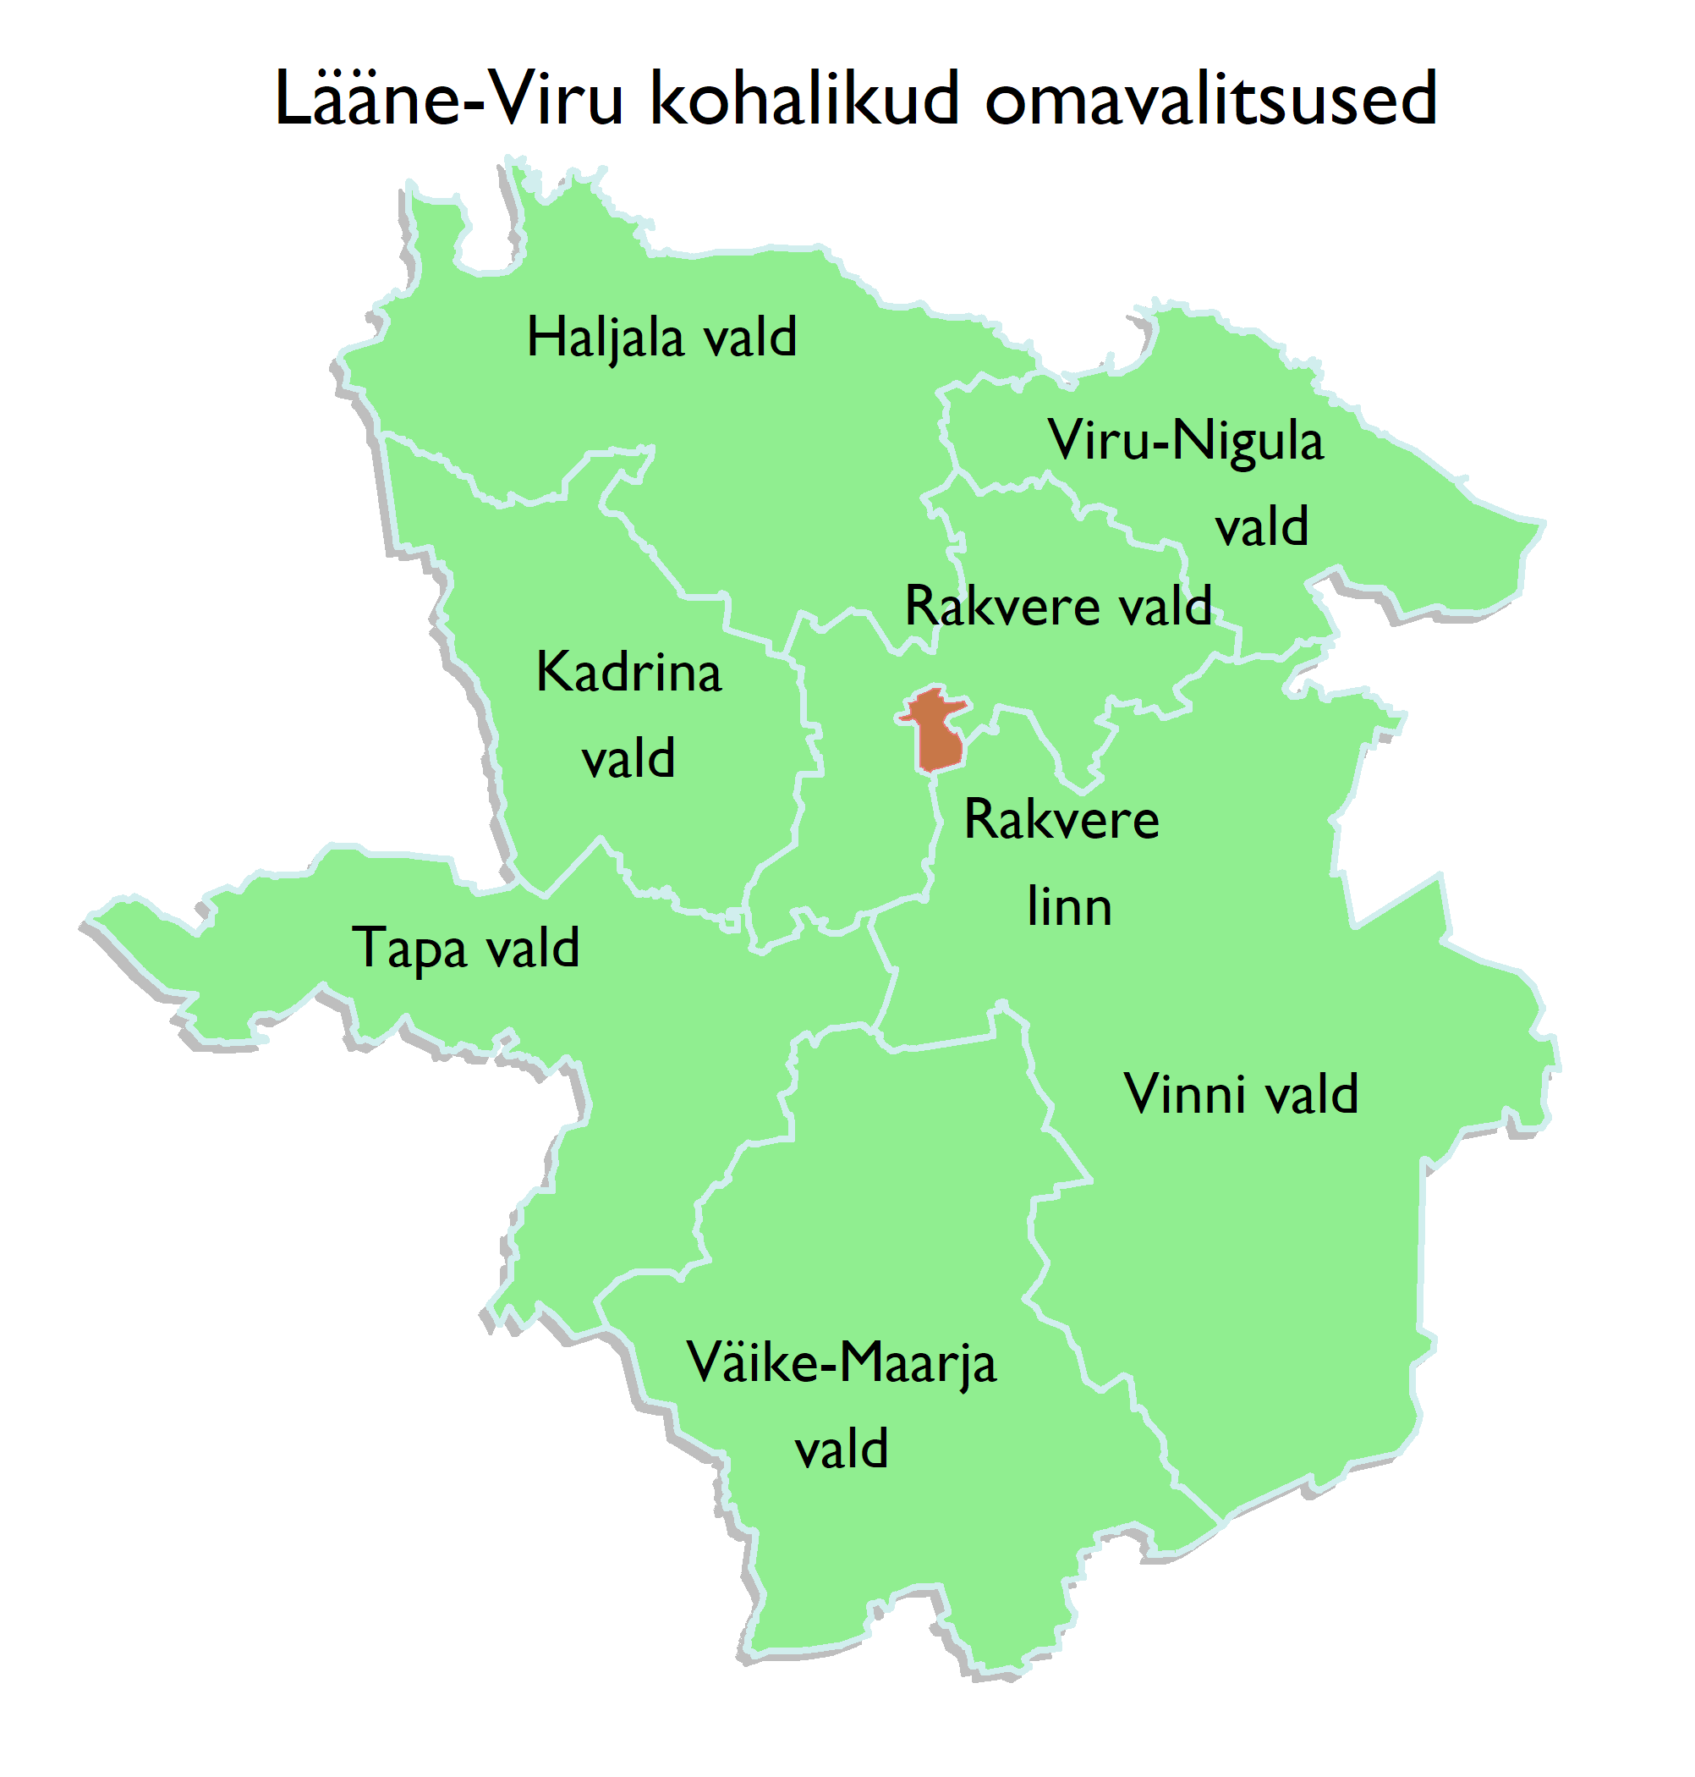
Joonis1. Haljala valla asukoht Lääne-Viru maakonnas.

Valla territoorium jaguneb kümneks suuremaks piirkonnaks ehk kandiks:
- Haljala kant (Haljala alevik, Vanamõisa, Idavere, Lihulõpe, Auküla, Võle, Tatruse, Kisuvere);
- Aaspere kant (Aaspere, Kärmu, Liiguste, Kavastu, Sauste, Kõldu);
- Essu kant (Essu, Aasu, Põdruse);
- Varangu kant (Varangu, Pehka, Kandle, Aaviku).
- Võsu kant (Võsu ja Koljaku)
- Vergi - Sagadi kant (Natturi, Pedassaare, Pihlaspea, Vergi, Altja, Mustoja, Oandu, Tepelvälja, Lauli, Sagadi, Kakuvälja, Lobi, Lahe, Koolimäe);
- Käsmu kant (Käsmu);
- Võhma - Palmse kant (Muike, Palmse, Võsupere, Metsanurga, Sakussaare, Vatku, Tõugu, Võhma, Ilumäe, Joandu, Uusküla, Aasumetsa, Korjuse, Eru);
- Annikvere – Vihula kant (Vila, Villandi, Adaka, Metsiku, Salatse, Annikvere, Noonu, Karula, Haili, Vihula, Tiigi, Kosta, Paasi);
- Karepa kant (Rutja, Karepa, Tidriku, Toolse, Andi, Eisma, Kiva, Vainupea, Pajuveski).
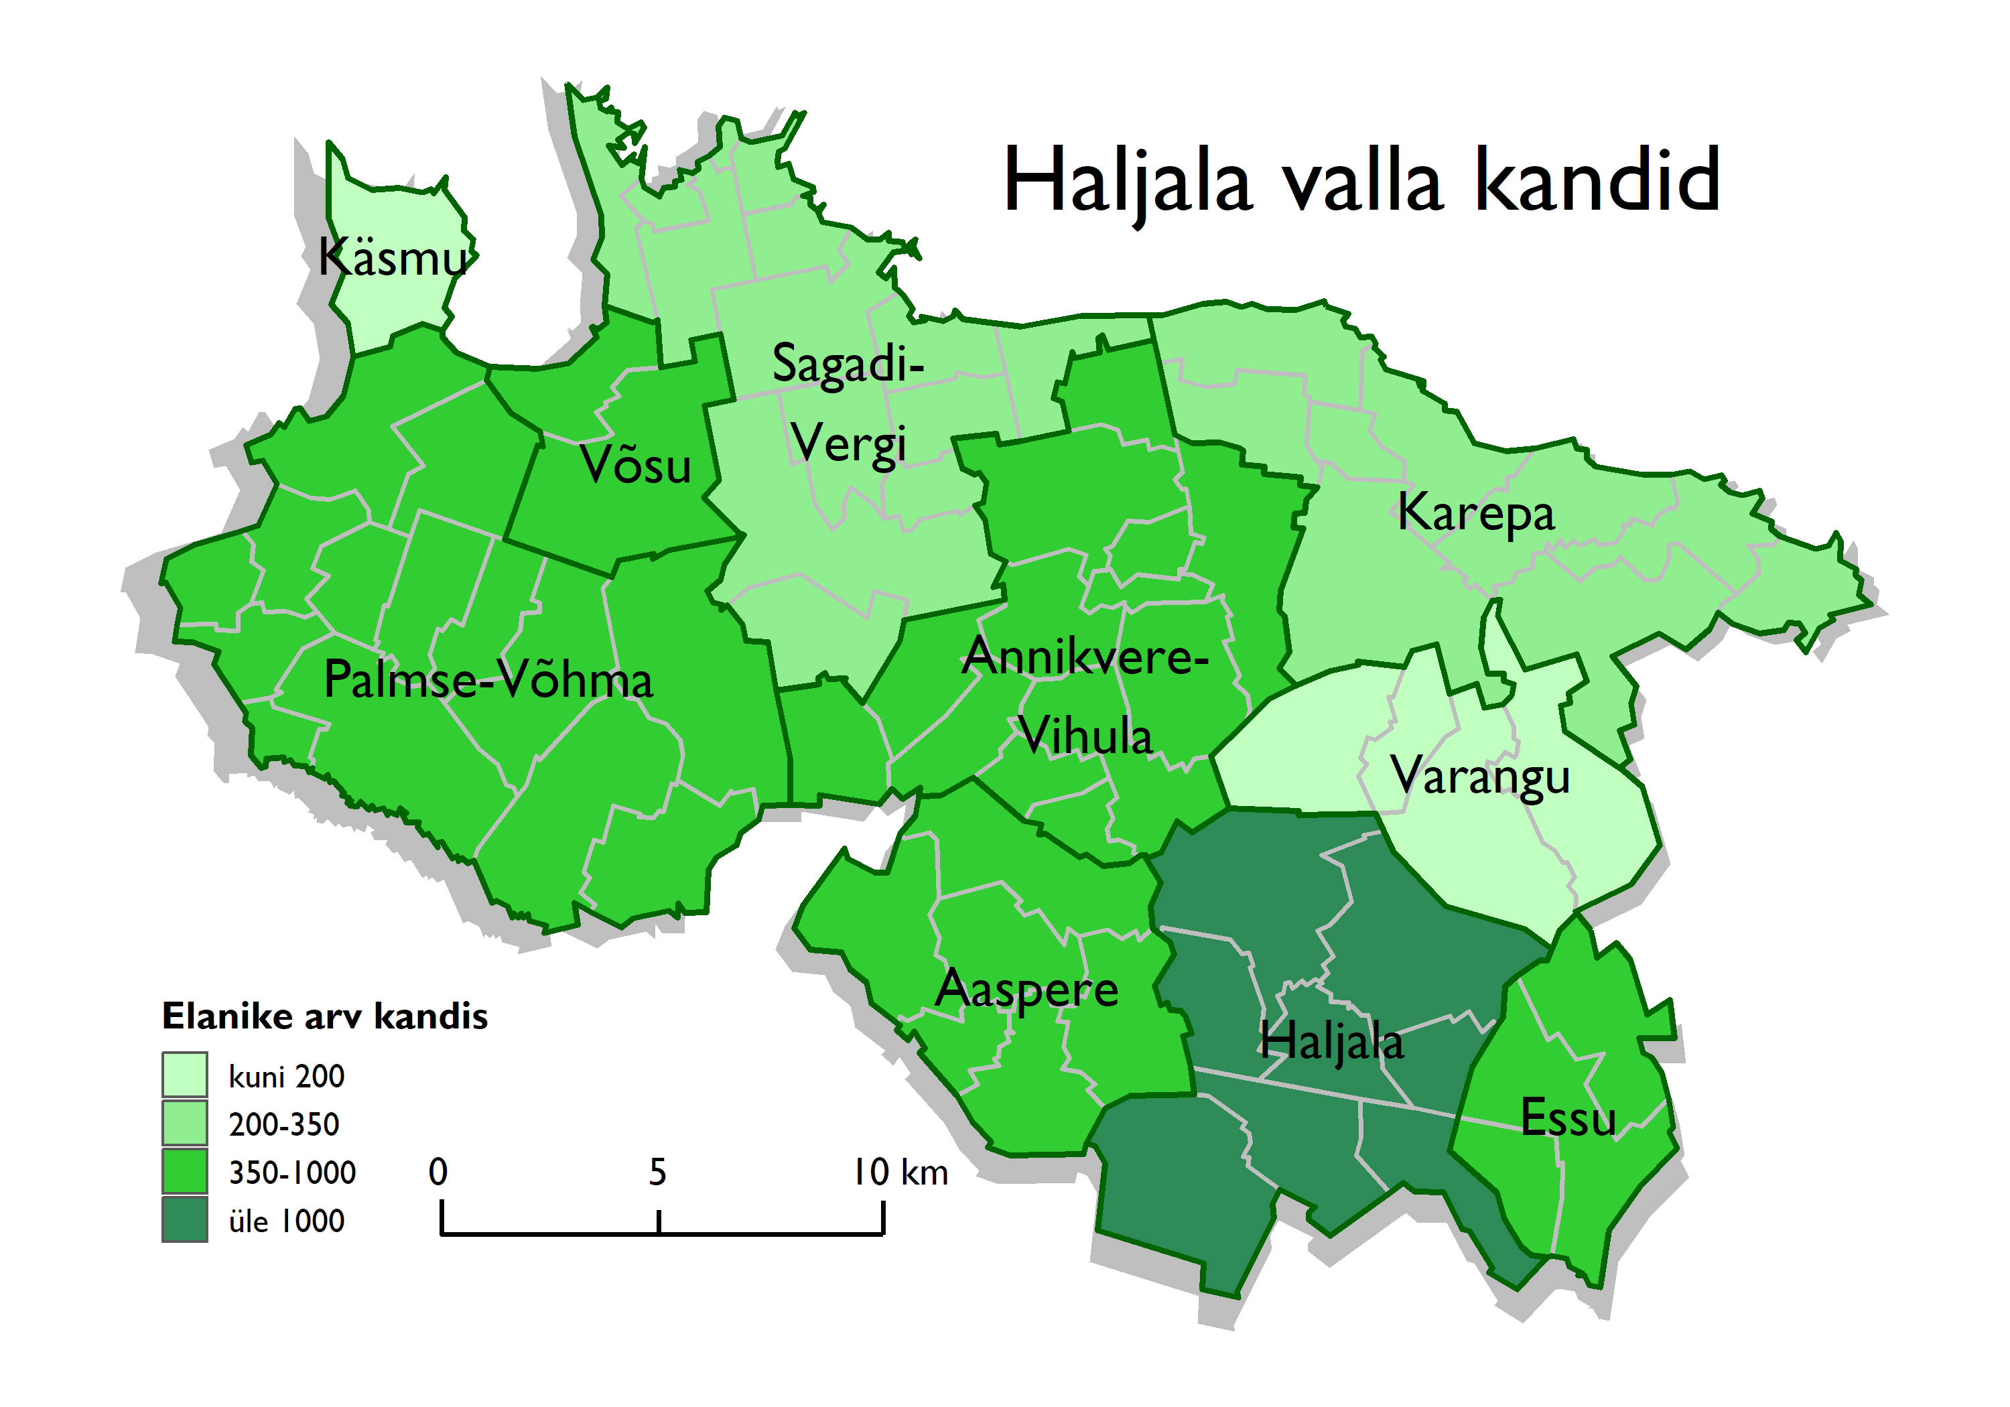
Joonis 2. Haljala valla kandid

1.1 Haljala valla ajalooline taust
Ajalooliselt on tänane Haljala vald moodustanud osa Haljala kihelkonnast, mis kujunes välja põhijoontes 13. sajandil Rebala muinaskihelkonna jagamisel kaheks kirikukihelkonnaks – Haljalaks ja Kadrinaks.
Vald kui haldusterritoriaalne üksus hakkas Eestis kujunema 19. sajandi algul seoses pärisorjuse kaotamisega, tähistades esialgu talurahva omavalitsuslikku kogukonda ühe mõisa piires.
Haljala vald omavalitsusüksusena asutati 1917 aastal ning hõlmas Aasperest, Vihulast ja Varangust eraldatud Haljala, Maheda, Idavere, Põdruse, Essu, Katela, Vanamõisa, Potsu, Tatruse, Kisuvere, Lihulõpe ja Veltsi külad.
1970. aastail välja kujunenud Haljala külanõukogu territoorium sai tänase valla aluseks. Haljala külanõukogu sai taas omavalitsusliku staatuse vallana Eesti Vabariigi Ülemnõukogu otsusega 30. aprillil 1992.

Endine (kuni oktoober 2017) Vihula vald asus kahe ajaloolise kihelkonna – Haljala ja Kadrina aladel. Eesti Vabariigi algusaegadel kuulus Vihula valla idapoolne osa Haljala kihelkonda ja selle piirkonna omavalitsusüksuseks oli Vihula vald. Läänepoolne osa kuulus Kadrina kihelkonda ja selle piirkonna omavalitsusüksuseks oli Palmse vald, kuhu kuulus ka Võsu.
12.12.1991. a. Eesti Vabariigi Ülemnõukogu presiidiumi seadlusega kehtestati Vihula vallale omavalitsuslik staatus ja 30. juulil 1992. a moodustati Võsu aleviku ja 1971. aastast Võsu aleviku koosseisu kuulunud Käsmu küla alusel Võsu vald.
Vabariigi Valitsuse 08.06.1999. a määrusega nr 180 moodustati senise Vihula valla ja senise Võsu valla baasil uus omavalitsusüksus Vihula vald, keskusega Võsul.

Haljala vald moodustus Haljala valla ja Vihula valla ühinemise teel kohaliku omavalitsuse korralise volikogu valimiste järgselt 25. oktoobril 2017.

1.2 Lähteolukorra analüüsi kokkuvõtte
Nii Haljala kui endise Vihula valla areng taasiseseisvunud Eesti Vabariigis on olnud tihedalt seotud riiklike ning Lääne-Viru maakonnas domineerivate trendidega. Suure tõenäosusega antud olukord kestab edasi.
Statistilistest näitajatest mängib kõige tähtsamat rolli valla arengus rahvastiku arv. Nii Haljala kui endise Vihula valla elanike arv on alates 2000. aastast olnud langustrendis, hetkeseisuga pole võimalik ka prognoosida trendi katkemist lähima 15 aasta jooksul. Valla elanike arv on tihedalt seotud iibe ja rändesaldoga, viimaste aastate jooksul on mõlemad protsessid jäänud miinuspoolele. Seetõttu on oodata Haljala valla elanike vananemist. Antud protsessidest tulenevalt on viimase kümne aasta jooksul enamike külade ja alevike rahvaarv vähenenud.

2. Arengukava koostamise protsess
Haljala Vallavolikogu 20.veebruari 2018 otsusega nr 31 otsustati algatada valla uue arengukava koostamine aastani 2030. Haljala Vallavalitsuse 3.mai 2018 korraldusega nr 173 moodustati valla arengukava 2018-2030 koostamiseks töörühmad ja kinnitati valla arengukava koostamise lähteülesanne. Moodustati neli töörühma, kelle ülesandeks oli anda arengukava loomiseks sisend järgmistes valdkondades: haridus ja kultuur; maakasutus, taristu ja keskkond; sotsiaal ja turvalisus ning ettevõtlikkus ja järjepidevus. Töörühmades olid esindatud vallavalitsuse töötajad, volikogu esindajad ning vastavalt rühma teemale ka ettevõtjad, kultuuritegelased, haridustöötajad jne. Tagamaks suuremat kaasamist ning elanike panust arengukava koostamisele viidi läbi internetiküsitlus.
2019-2030 arengukava on koostatud vallavolikogu komisjonidelt laekunud ettepanekute alusel.
Arengukava on koostatud tuginedes Haljala valla arengukava 2018-2030 jaoks koostatud lähteanalüüsist elanike seas arengukava koostamiseks läbiviidud küsitluse tulemustest, mis ei ole arengukava osaks vaid arengukava koostamisel eraldi lähtematerjaliks ning lähtematerjalidega saab tutvuda Haljala valla veebilehel.

3. Arengustrateegia

VISIOON:
Aastal 2030 on Haljala vald omavalitsus, mida iseloomustab
- jätkusuutlik elukeskkond, haritud ja tervislikke eluviise harrastavad elanikud, kes peavad oluliseks kogukonnatunnet, rikkalikku kultuuripärandit ja avatust ettevõtlusele;
- toimiv ja elanikele turvalist elukeskkonda pakkuv hoolekandesüsteem;
- korrastatud ja kaasaegne säästva arengu põhimõtteid järgiv taristu;
- aktiivsed kodanikuühendused, kõrge tööhõive, soodne ettevõtluskeskkond, väljakujunenud ning atraktiivne elu- ja puhkekeskkond.

Valla missiooniks on ELANIKE HEAOLU KASVUKS TINGIMUSTE LOOMINE.

Haljala valla STRATEEGILISED EESMÄRGID 2030:
- kaasaegne, turvaline ja kvaliteetne elukeskkond: kaasaegne ja jätkusuutlik taristu, tasakaalustatud arendus-ja planeerimistegevus, korrastatud ühistranspordivõrk ja jäätmemajandus, looduskeskkonna säästev kasutamine;
- kvaliteetsed ja kättesaadavad avalikud teenused: elanike vajadusi rahuldav haridusvõrk, kvaliteetne ja kõigile kättesaadav noorsootöö, kultuuri-ja sporditegevus, kõigile elanikele tagatud tervishoiuteenused ja sotsiaalne kaitse;
- tugev kogukondlik identiteet ja kodanikuühiskond: toimetulevad vabaühendused, toimivad kogukonnakogud ja aktiivsed külavanemad;
- atraktiivne ja turvaline turismi – ja puhkepiirkond: arenenud ja mitmekesiseid teenuseid pakkuvad väikesadamad, rannakülade traditsioonilist elukeskkonda ja rannakalandust säilitav ning arendav korrastatud ranniku-ja rannapiirkond;
- valla kõrge haldussuutlikkus: osalusdemokraatia, motiveeritud ja koolitatud ametnikud, heal tasemel avalikud teenused.

3.1 Haridus, kultuur ja sport
VISIOON: Aastal 2030 on Haljala vald jätkusuutliku elukeskkonnaga, haritud ja tervete elanikega piirkond, kus peetakse oluliseks kogukonnatunnet, rikkalikku kultuuripärandit ja avatust ettevõtlusele.

Strateegilised eesmärgid haridusvaldkonnas:
- kvaliteetne alusharidus on kõigile Haljala vallas registreeritud lastele kättesaadav;
- Haljala valla haridusasutused pakuvad konkurentsivõimelist põhiharidust kaasaegsetes ja tänapäevastele õpikeskkonna nõuetele vastavates hoonetes, milles õpilastel on ühelt haridustasemelt või -astmelt teisele üleminek sujuv;
- Haljala Kool, Võsu Kool (koos lasteaiarühmadega) ja Haljala Lasteaed Pesapuu tegutsevad eraldiseisvate haridusasutustena.
Strateegilised eesmärgid huvihariduse ja huvitegevuse valdkonnas:
- huviharidus on kvaliteetne ja mitmekesine ning kõigile soovijatele vanuses 4-19 kättesaadav.
Strateegilised eesmärgid kultuuri-, spordi- ja noorsootöö valdkonnas:
- kultuuri- ja sporditegevus ning noorsootöö on mitmekesine, kvaliteetne ja kõigile soovijatele kättesaadav;
- kaasajastatud ja elanike vajadustele vastav taristu;
- väärtustatud piirkonna ajaloo-ja kultuuripärand;
- aktiivne noorte omaalgatus;
- toimiv koostöö kultuurielu, spordi ja noorsootöö elavdamiseks avaliku-, era- ja kolmanda sektori vahel.
- Haljala vald kui üleriigiliste suurürituste toimumise koht.

3.2 Tervishoiuteenused, sotsiaal ja turvalisus
VISIOON: Aastal 2030 on Haljala vald toimiva tervishoiu- ja hoolekandesüsteemiga ning elanikele turvalist elukeskkonda pakkuv vald.
Strateegilised eesmärgid:
- sotsiaalteenused: kõrgekvaliteediliste sotsiaalteenuste pakkumine;
- puuetega ja erivajadustega lastele, noortele ja täiskasvanutele mõeldud sotsiaalteenuste arendamine;
- tervishoiuteenused: tagatud on perearsti-, hambaravi ning apteegiteenus;
- turvaline keskkond: toimivad vabatahtlikud päästekomandod ja aktiivsed abipolitseinikud.

3.3 Maakasutus, taristu ja keskkond
VISIOON : Aastal 2030 on Haljala vald meeldiva elukeskkonnaga, korrastatud ja kaasaegse taristuga vald, kus järgitakse säästva arengu põhimõtteid.

Strateegilised eesmärgid :
- ühisveevärk, kanalisatsioon, puhastusseadmed, kaugküte, energeetika: tiheasustusalad on kaetud modernsete kommunikatsioonidega;
- tänavavalgustus: kõik tiheasustusalad on varustatud energiasäästliku tänavavalgustusega;
- teedevõrk: avalikus kasutuses olevad teed on heas seisukorras;
- keskkond: keskkonnaseisund, heakord ja ajaloomälestiste seisukord on hea;
- jäätmemajandus: korraldatud jäätmekäitlus ja välja arendatud piirkondliku tähtsusega taaskasutuskeskus;
- kaasaegsed kergliiklusteed;
- elamumajandus: korrastatud munitsipaalkorterite fond;
- ühistransport: püsielanike vajadusi arvestav ühistransport.

3.4 Ettevõtluskeskkond, turism, koostöö edendamine, külaliikumine ja kodanikuühiskond

VISIOON: Aastal 2030 on Haljala vald aktiivsete kodanikuühendustega, kõrge tööhõivega, soodsa ettevõtluskeskkonnaga, väljakujunenud ning atraktiivse elu-ja puhkekeskkonnaga vald.
Strateegilised eesmärgid:
- arenenud ja mitmekülgne ettevõtlus;
- turismi ja puhkemajanduse alast ettevõtlust soosiv atraktiivne ettevõtluskeskkond (mitmekesised vabaaja veetmise, sportimise ja aktiivse puhkamise võimalused);
- Võsu kui atraktiivne puhke- ja turismikuurort;
- korrastatud supluskohad;
- traditsioonilist elukeskkonda säilitavad ja rannakalandust arendavad võrgustunud väikesadamad;
- kodanikuühiskonna jätkusuutlik areng;
- tulemuslik siseriiklik ja rahvusvaheline koostöö;
- valla järjepidev ja sihipärane mainekujundus ja selle nimel toimiv koostöö avaliku, era- ja kolmanda sektori vahel;
- parem elukeskkond, suurem kogukonnatunne ja turvalisus;
- kodanikuaktiivsus, aktiivne küla- ja seltsielu ning omaalgatus rohujuure tasandil.

5. Arengukava Rakendamine

Haljala valla arengukava rakendamine toimub koostöös vallavalitsuse, vallavolikogu, valla asutuste, valla ettevõtjate, kolmanda sektori organisatsioonidega ja valla kodanikega.
Haljala valla arengukavas toodud tegevuskavade katmine rahaliste vahenditega toimub läbi Haljala valla eelarvestrateegia, mis võetakse vastu nelja-aastaseks perioodiks. Valla eelarvestrateegia on kohaliku omavalitsuse üksuse arengukavast tulenev finantsplaan, mis kirjeldab arengukavas nimetatud eesmärkide finantseerimist.
Täpsemalt on tegevuskavade rahaline katmine välja toodud valla iga-aastase eelarve koostamise protsessi käigus.
Tagamaks arengukava täitmine tuleks iga eelarvestrateegia perioodi lõppemisel anda arengukavas väljatoodud tegevuskavade täitmisele hinnang. Tegevused on võimalik jagada alustatud, täitmisel ning lõpetatud tegevuskavadeks vastavalt protsesside arengutele.

KOKKUVÕTE

Haljala vald on Lääne-Viru maakonnas asuv omavalitsus mille keskuseks on Võsu alevik. Haljala valla arengukava 2019-2030 on peamine valla elu korraldamise alusdokument järgmise 11 aasta jooksul. Kohaliku omavalitsuse korralduse seadusest tulenevalt on omavalitsuse arengukava peamised eesmärgid määratleda valla arenguvisioon, strateegilised eesmärgid, vajalikud tegevused ning ressursid eesmärkide saavutamiseks lähtudes olukorrast omavalitsuses. Käesoleva Haljala valla arengukavaga on paika pandud valla peamised arengusuunad kuni 2030. aastani.
Haljala valla arengukava 2019-2030 peamised strateegilised eesmärgid on valla ühtse kuvandi loomine ja valla ruumide kasutamise optimeerimine. Lisaks on arengukavas eraldi välja toodud nelja valla arengule tähtsa valdkonna visioon ja strateegilised eesmärgid. Arengukavas määratletud tegevuste täide viimine peaks muutma elukeskkonna Haljala vallas paremaks ning seeläbi meelitama valda uusi inimesi. Haljala valla arengukava 2019-2030 rakendamine toimub koostöös kõigi valla elanike ja organisatsioonidega ning tegevuste rahaline katmine toimub läbi Haljala valla eelarvestrateegia.

